臺北醫學大學今日北醫-TMU Today: 「99社團博覽會」，精彩百分百！ Page 1 of 1

「99社團博覽會」，精彩百分百！
為使大一新鮮人認識北醫大豐富多元的社團文化，本校第 22屆學生會於 99年9月9日，假本校醫學綜合大樓廣場盛大舉辦社團博覽會活動。博覽會中邀請校內各個社團進行靜態展示和動態表演，讓各社團充分展現各自的特色吸引新生的加入，也讓新生對北醫大多采多姿的社團有更深一層的認識。
社團博覽會當天，邱文達校長、許怡欣學務長、課外活動指導組陳建中組長特地撥空出席擔任與會貴賓，不僅為活動揭開序幕，亦親自到各個社團的展示攤位上參觀，予以加油打氣。此外，學生會特地設計六種獨一無二的精靈為吉祥物，分別代表六大屬性的社團，參與活動者只要集滿六種不同的精靈貼紙，即可參加趣味活動抽獎，並由學務長現場抽出幸運的得主。當天也贈送精美小禮物給參與活動的大一新生，讓他們藉此機會接觸不同屬性的社團，感受博覽會的歡樂氣氛，能夠滿載而歸。
社團博覽會不但是北醫大各學生社團的招生平台，讓社團能將自己最亮眼的一面獻給剛加入北醫大的優秀學子們，也是大一新鮮人初步體驗北醫大社團文化的最好機會，相信這會是他們加入心儀社團的契機，亦是踏入大學生涯中的美好回憶。（文/第22屆學生會）

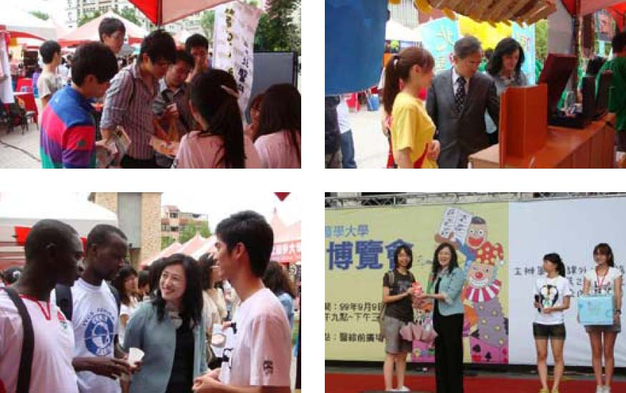
【上圖：左為大一新鮮人逛社團博覽會，右為邱校長和許學務長一起參觀社團博覽會】【下圖：左為許學務長親切問候外籍學生，右為當天的抽獎活動】
由 joycechin 發表於 September 27, 2010 03:42 PM
收藏此文： « 99
學年度社團負責人研習營～青「社」年華，「研」著時光回到過去！ | 回到電子報首頁
| 「
99
學年度新生入學
指導」圓滿成功！ »


http://blog.tmu.edu.tw/tmubt/009077.html
2010/9/28

